Електронний сервіс «Подання відомостей для реєстрації
фізичної особи/внесення змін до Державного реєстру фізичних осіб - платників податків у електронному вигляді з використанням кваліфікованого електронного підпису»

Порядок формування запитів
На комп’ютері, підключеному до мережі Інтернет, за допомогою
веб-браузера знайдіть «Електронний кабiнет платника» (далi – Електронний кабінет) за посиланням cabinet.tax.gov.ua, або на офіційному вебпорталі ДПС.
Використовуючи кваліфікований електронний підпис увійдіть до приватної частини Електронного кабінету (особистий кабінет) наступним чином:
- обрати відповідний акредитований центр сертифікації ключів (АЦСК);
- обрати особистий електронний ключ, вибравши відповідний файл з електронного носія (USB — накопичувач, СD/DVD диск) або у відповідному каталозі на персональному ПК (Key-6.dat);
- вказати пароль захисту та натиснути «Зчитати». Після того, як ключ буде успішно завантажено, натиснути «Увійти».
Подання
Облікової картки фізичної особи – платника податків за ф.№1ДР/
Заяви про внесення змін до Державного реєстру
фізичних осіб – платників податків за ф. № 5ДР
(електронна форма F1314601/ F1314701)
У головному меню особистого кабінету в розділі «ЕК для громадян» необхідно обрати «Облікову картку фізичної особи – платника податків (1ДР)» або «Заяву про внесення змін до Державного реєстру фізичних осіб – платників податків (5ДР)» на натиснути кнопку <+Створити>
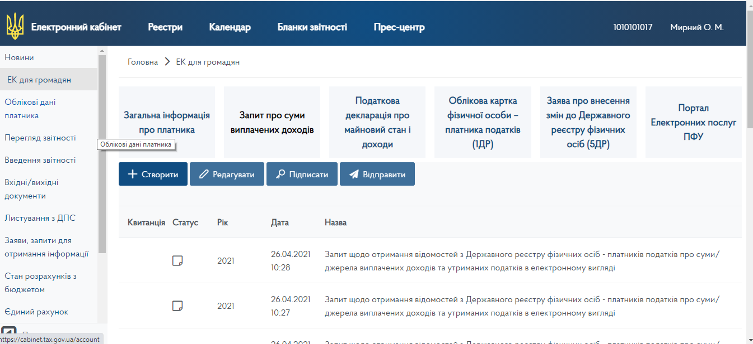

Заповнити Облікову картку фізичної особи – платника податків відповідно до «Пам’ятки для заповнення Облікової картки фізичної особи – платника»/ Заяву про внесення змін до Державного реєстру фізичних осіб – платників податків відповідно до «Пам’ятки для заповнення Заяви про внесення змін до Державного реєстру фізичних осіб – платників податків»
Додати до Облікової картки фізичної особи – платника податків/Заяви про внесення змін до Державного реєстру фізичних осіб – платників податків обов’язкові додатки (закладка «Додатки»).
Крім того, додати форму F1314501 та ознайомитися з «Повідомленням про склад та мету збору персональних даних у Державному реєстрі фізичних осіб – платників податків, права та обов’язки фізичної особи – платника податків»:
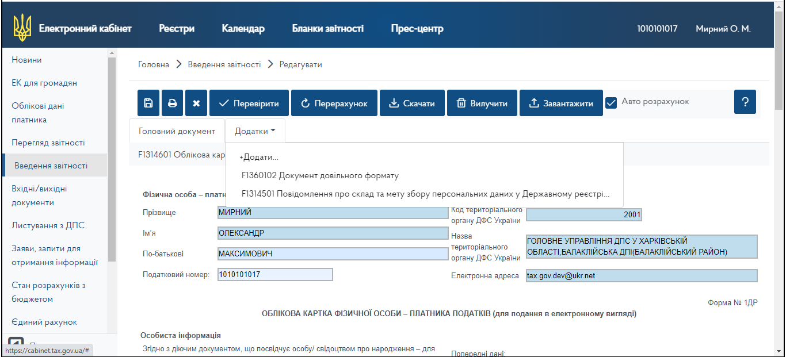

Додати форму F1360102 Документ довільного формату, який використовується для подання сканованих копій необхідних документів, кожен документ має буди збережено в окремому додатку (формат файлу може бути pdf/jpg із обмеженням розміру не більше 2МБ)

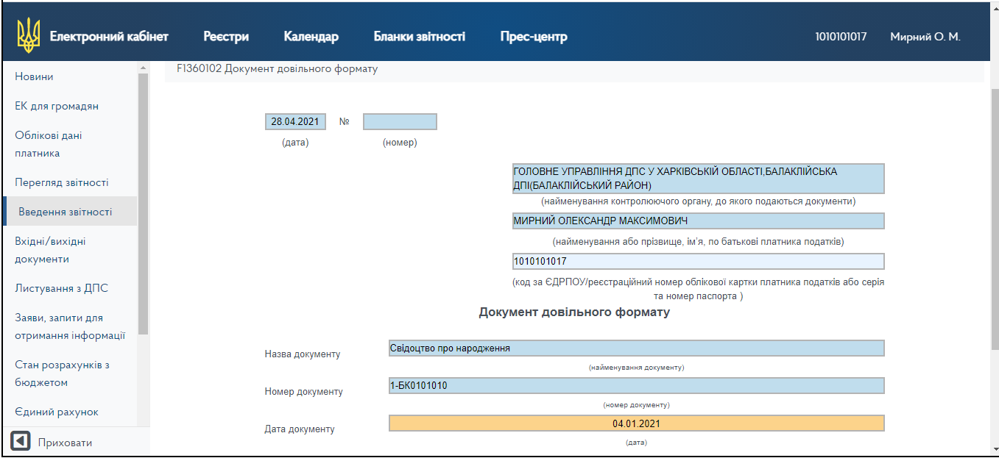
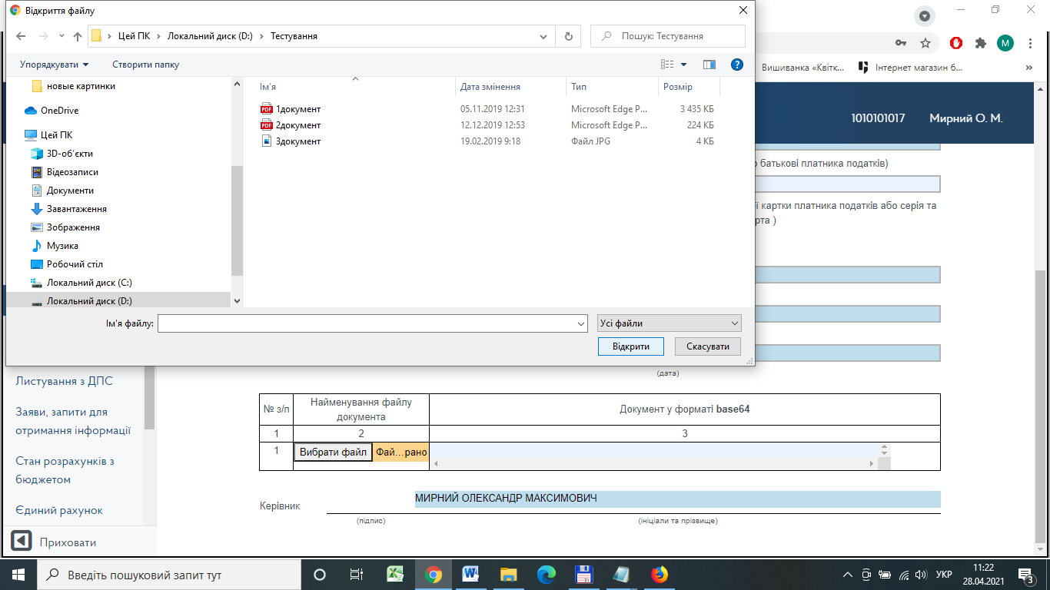

Натискаємо кнопку «Перевірити» система здійснює автоматичну перевірку повноти заповнення полів
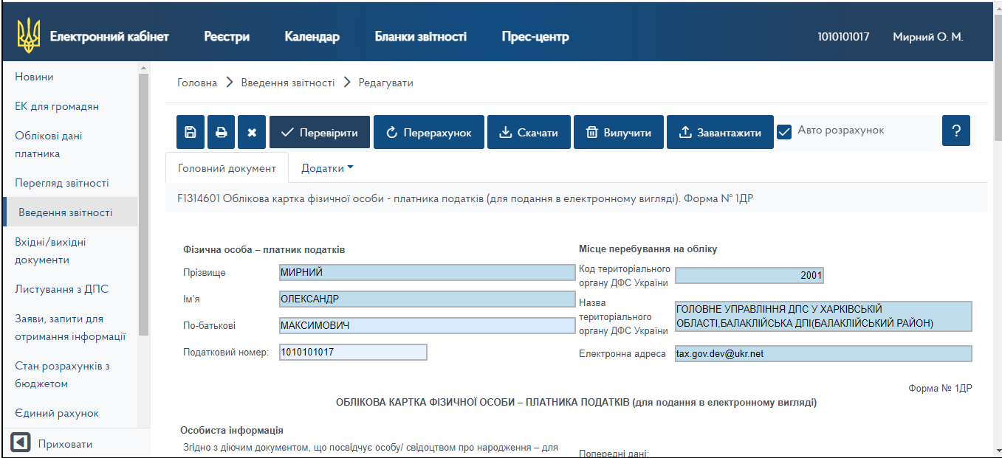
Якщо перевірка неуспішна, на екран виводиться повідомлення із зазначенням причини (помилки) неможливості створення та збереження документа
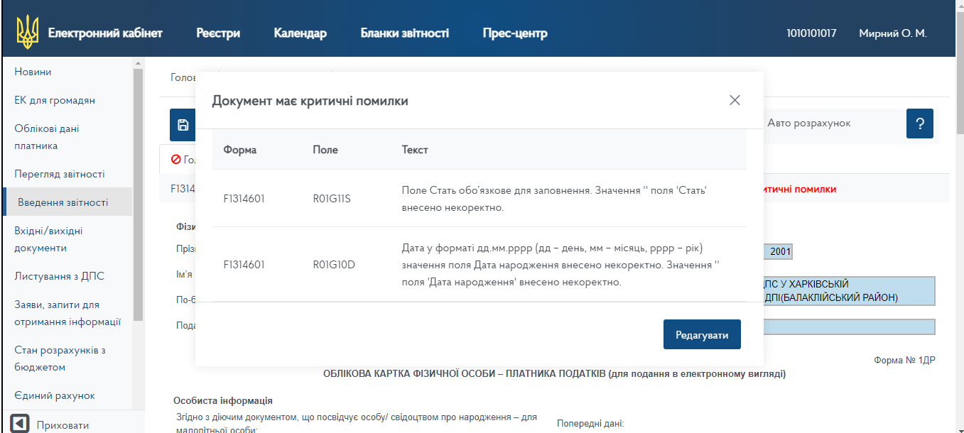
м
або
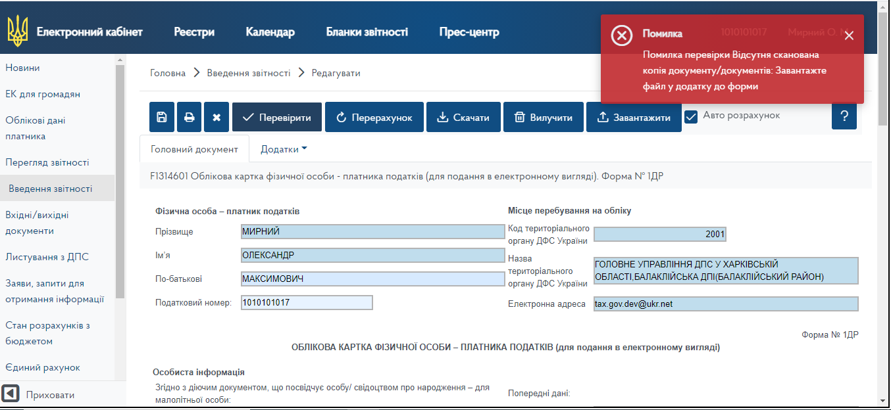

Якщо перевірка успішна, на екран виводиться повідомлення «Перевірено»
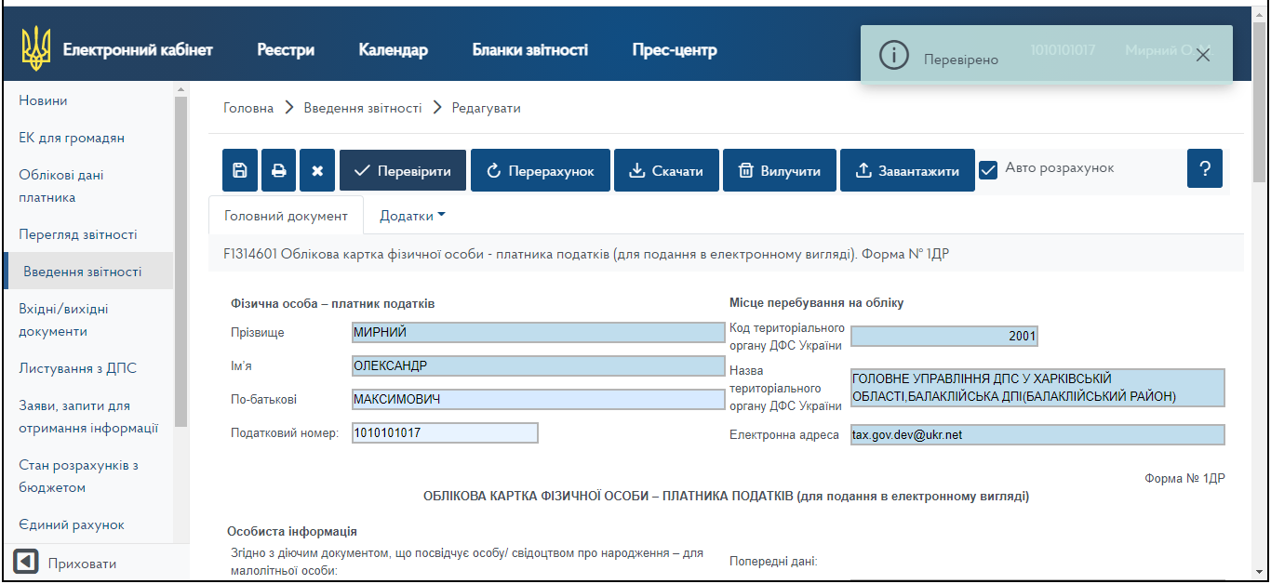
Натискаємо кнопку «Зберегти»
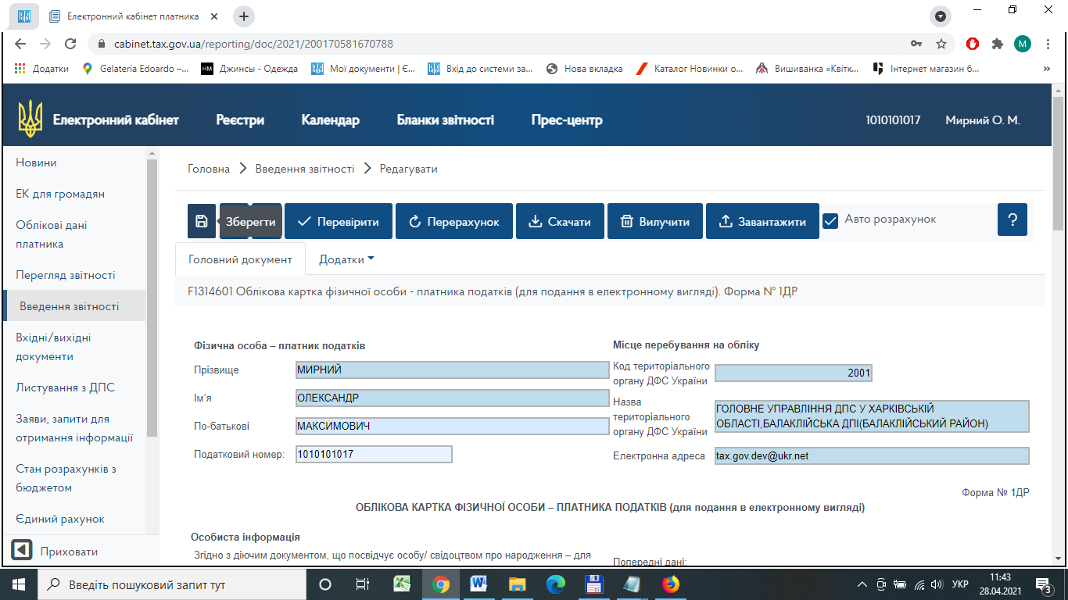
Підписуємо сформований запит кваліфікованим електронним підписом та відправляємо до ДПС.

У відповідь маєте отримати:
Квитанцію №1 – Повідомлення про прийняття запиту;
Квитанцію №2 – Повідомлення про результати обробки за формою F1414601 (для Облікової картки фізичної особи – платника податків)/ F1414701 (для Заяви про внесення змін до Державного реєстру фізичних осіб – платників податків).
